[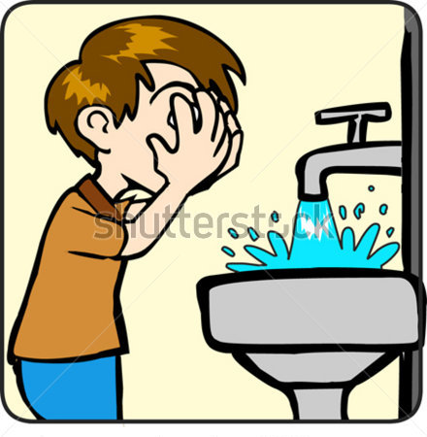](http://de.clipartlogo.com/premium/detail/wash-face_2997291.html)

**Possessivpronomen**

**das** Gesicht

**Ich** wasche **mein** Gesicht.

**Du** wäschst **dein** Gesicht.

**Er** wäscht **sein** Gesicht.

**Sie** wäscht **ihr** Gesicht.

**Es** wäscht **sein** Gesicht.

**Wir** waschen **unser** Gesicht.

**Ihr** wascht **euer** Gesicht.

**Sie** waschen **ihr** Gesicht.

**der** Zahn-**die** Zähne

**Ich** putze **meine** Zähne. (Pl)

**Du** putzt **deine** Zähne

**Er** putzt **seine** Zähne.

**Sie** putzt **ihre** Zähne.

**Es** putzt **seine** Zähne.

**Wir** putzen **unsere** Zähne.

**Ihr** putzt **eure** Zähne.

**Sie** putzen **ihre** Zähne.

[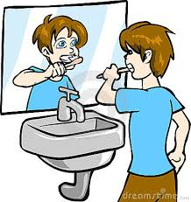](http://www.google.at/url?sa=i&rct=j&q=&esrc=s&source=images&cd=&cad=rja&uact=8&ved=&url=http%3A%2F%2Fclipartfreefor.com%2Ffiles%2F5%2F102934.html&psig=AFQjCNF23GDAVcQUVd3uSAbSpCKp_Z5mPw&ust=1466059674564244)

**Ich** wasche **meinen** Kopf.

**Du** wäschst **deinen** Kopf.

**Er** wäscht **seinen** Kopf.

**Sie** wäscht **ihren** Kopf.

**Es** wäscht **seinen** Kopf.

**Wir** waschen **unseren** Kopf.

**Ihr** wascht **euren** Kopf.

**Sie** waschen **ihren** Kopf.

[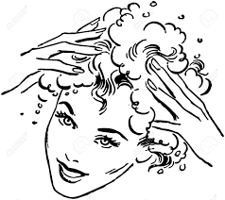](http://www.google.at/url?sa=i&rct=j&q=&esrc=s&source=images&cd=&cad=rja&uact=8&ved=0ahUKEwjywp6gu6nNAhXqIsAKHSpoAeIQjRwIBw&url=http%3A%2F%2Fde.123rf.com%2Fphoto_28346538_frau-haare-waschen.html&psig=AFQjCNF23GDAVcQUVd3uSAbSpCKp_Z5mPw&ust=1466059674564244)

**der** Kopf

[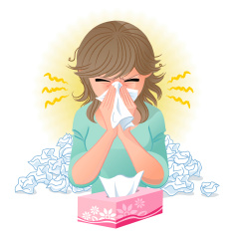](http://www.google.at/url?sa=i&rct=j&q=&esrc=s&source=images&cd=&cad=rja&uact=8&ved=0ahUKEwjJ1qf0vKnNAhWlL8AKHTIaC6MQjRwIBw&url=http%3A%2F%2Fwww.istockphoto.com%2Fde%2Froyalty-free%2Fschneuzen-illustrations&bvm=bv.124272578,d.ZGg&psig=AFQjCNEUqXkMwjcnL-OKEZHsqoA6UmuyOA&ust=1466060879990331)

**Ich** schnäuze **meine** Nase.

**Du** schnäuzt **deine** Nase.

**Er** schnäuzt **seine** Nase.

**Sie** schnäuzt **ihre** Nase.

**Es** schnäuzt **seine** Nase.

**Wir** schnäuzen **unsere** Nase.

**Ihr** schnäuzt **eure** Nase.

**Sie** schnäuzen **ihre** Nase.

**die** Nase

[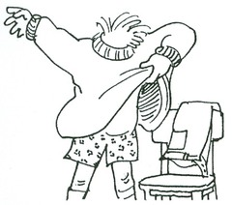](https://www.google.at/url?sa=i&rct=j&q=&esrc=s&source=images&cd=&cad=rja&uact=8&ved=0ahUKEwjdrLSs2anNAhUMKcAKHe7zD3EQjRwIBw&url=https%3A%2F%2Fquizlet.com%2F77695437%2Fmein-tagesablauf-flash-cards%2F&psig=AFQjCNF3EA7dKw8CExBvhWj-FgEAqwlCTg&ust=1466068599264802)

**Reflexivpronomen**

**Ich** ziehe **mich** an. / aus.

**Du** ziehst **dich** an. /aus.

**Er,Sie,Es** zieht **sich** an. /aus.

**Wir** ziehen **uns** an. /aus.

**Ihr** zieht **euch** an./aus.

**Sie** ziehen **sich** an. /aus

anziehen

ausziehen

[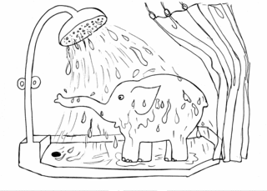](http://www.google.at/url?sa=i&rct=j&q=&esrc=s&source=images&cd=&cad=rja&uact=8&ved=0ahUKEwidiu2y2qnNAhWoLsAKHV9wBvcQjRwIBw&url=http%3A%2F%2Fwww.4teachers.de%2F%3Faction%3Dkeywordsearch%26searchtype%3Dimages%26searchstring%3Dduschen&psig=AFQjCNF3EA7dKw8CExBvhWj-FgEAqwlCTg&ust=1466068599264802)

**Ich** dusche **mich**.

**Du** duschst……………………

**Er,Sie,Es** duscht ……………….

**Wir** duschen…………………

**Ihr** duscht ………………….

**Sie** duschen …………………

[](https://www.google.at/url?sa=i&rct=j&q=&esrc=s&source=images&cd=&cad=rja&uact=8&ved=0ahUKEwi_7eW026nNAhVMK8AKHRAIDioQjRwIBw&url=https%3A%2F%2Fann53.wordpress.com%2Fcategory%2Fschmunzelecke%2F&bvm=bv.124272578,d.ZGg&psig=AFQjCNHPNoWiDn4gijpRuXtEz-U1qgbkPg&ust=1466069144129267)sich freuen

**Ich** freue **mich**.

**Du** freust ……………..

**Er,Sie,Es** freut ……………..

**Wir** …………………………..

**Ihr** ……………………………

**Sie** …………………………..

[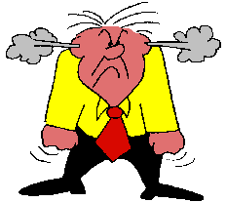](http://www.google.at/url?sa=i&rct=j&q=&esrc=s&source=images&cd=&cad=rja&uact=8&ved=0ahUKEwjwlYSF3KnNAhUnBsAKHQEsA_wQjRwIBw&url=http%3A%2F%2Fherbertfelixsemilla.weebly.com%2Fdas-verb.html&bvm=bv.124272578,d.ZGg&psig=AFQjCNG1_UKURmLXM2cVB5nTcOmyDkbiFQ&ust=1466069339837522)sich ärgern [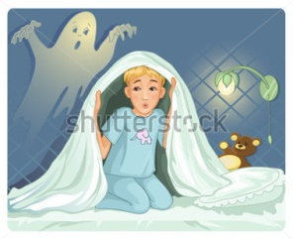](http://www.google.at/url?sa=i&rct=j&q=&esrc=s&source=images&cd=&cad=rja&uact=8&ved=0ahUKEwjkmPLG3KnNAhWMDsAKHYQBCaQQjRwIBw&url=http%3A%2F%2Fde.clipart.me%2Fpremium-miscellaneous%2Flittle-boy-can-not-sleep-because-has-fear-in-the-night-469893&bvm=bv.124272578,d.ZGg&psig=AFQjCNHjbm3L-OA-vF5prXJejkKdAuemmw&ust=1466069456238065) sich fürchten

**Ich** ärgere **mich**. **Ich** fürchte **mich**.

**Du** …………………………  **Du** ……………………………..

[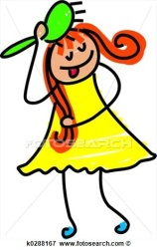](http://www.google.at/url?sa=i&rct=j&q=&esrc=s&source=images&cd=&cad=rja&uact=8&ved=0ahUKEwiOlOub3anNAhXJDMAKHZudDQIQjRwIBw&url=http%3A%2F%2Fwww.fotosearch.de%2FCSP028%2Fk0288167%2F&bvm=bv.124272578,d.ZGg&psig=AFQjCNF4OTWlIDrUrhhflBhrBqskqrOjKQ&ust=1466069643418571) [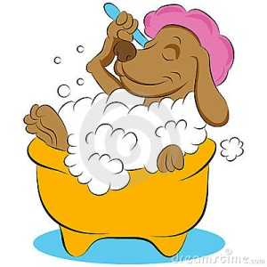](http://www.google.at/url?sa=i&rct=j&q=&esrc=s&source=images&cd=&cad=rja&uact=8&ved=0ahUKEwi9kay63anNAhVkAcAKHYshBAcQjRwIBw&url=http%3A%2F%2Fwww.dreamstime.com%2Fillustration%2Fspoiled.html&bvm=bv.124272578,d.ZGg&psig=AFQjCNG-r8fDfGZvBP9Zfn-CxqhBDxrPtA&ust=1466069713518323) [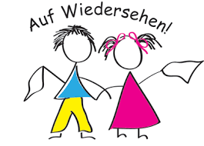](http://www.google.at/url?sa=i&rct=j&q=&esrc=s&source=images&cd=&cad=rja&uact=8&ved=0ahUKEwiIuLL63qnNAhWDIcAKHdHzCX8QjRwIBQ&url=http%3A%2F%2Fwww.grundschule-nordstetten.de%2Fdownloads%2Fgalerie_archiv%2Farchiv_2013_14%2Fschuelerzeitung14.pdf&bvm=bv.124272578,d.ZGg&psig=AFQjCNG6EMchXnlF5rBRVanmvCKm1bw5qg&ust=1466070077524706)

**Ich** frisiere **mich**. **Ich** bade **mich. Ich** verabschiede **mich.**